Pédagogie inversée en classe de Première ES – Quelles politiques conjoncturelles ?
Eric Duclos, professeur au lycée Jean Monnet à Blanquefort
Niveau | Première
Thème | Régulations et déséquilibres macroéconomiques
Question | Quelles politiques conjoncturelles ?
Indications complémentaires | « On présentera les principaux déséquilibres macroéconomiques et leurs instruments de mesure. On montrera comment ils sont liés à la dynamique de la demande globale. En s'appuyant sur les développements du point 5.2, on montrera comment les pouvoirs publics peuvent utiliser la politique budgétaire pour agir sur les déséquilibres. »
Pré-requis | Savoirs : PIB, taux de chômage, balance des transactions courantes, inflation, déséquilibre extérieur, croissance économique, déséquilibres macroéconomiques, fonctions économiques de l’Etat, budget de l’Etat, dépenses publiques, recettes publiques, déficit budgétaire, déficit public, dette publique, demande, investissement, production, revenus, consommation.  Savoir-faire : taux de variation, % de répartition, lecture de représentation graphique
Objectifs | Aborder en dehors de la classe, certaines notions et mécanismes du programme, afin de consacrer plus de temps à la mise en activité des élèves en classe.

Etape 1 : découverte de notions et mécanismes en dehors de la classe
1. Regarder la 1ère vidéo sur les déséquilibres macroéconomiques et leurs instruments de mesures.
2. Regarder la 2ème vidéo sur la relance budgétaire.
3. Regarder la 3ème vidéo sur les limites de la relance budgétaire.
4. Regarder la 4ème vidéo sur la rigueur budgétaire

Etape 2 : mise en activité des élèves en classe (par groupe de trois)
Vous êtes conseiller du ministre de l’économie en France, en 1975. Allez-vous lui proposer de mettre en place une relance budgétaire ?
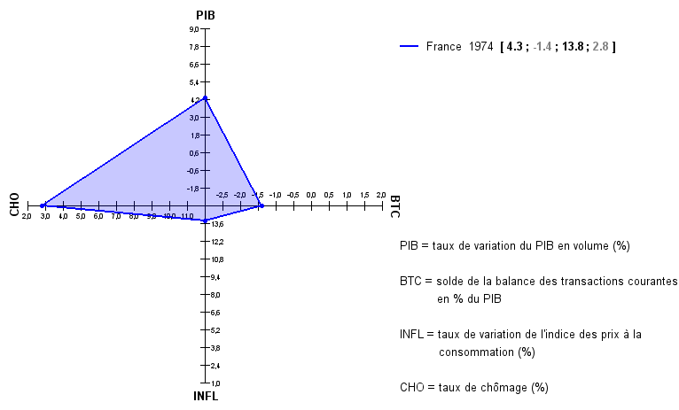
Source : Insee et Banque de France. Site SES de l’académie de Versailles.
Grille d’autoévaluation du groupe
Capacités et connaissances évaluées | A | ECA | NA
Nous avons répondu à la question
Nous avons extrait des informations pertinentes du document pour répondre à la question
Nous avons rédigé en utilisant un vocabulaire économique approprié et spécifique
Nous avons mobilisé des mécanismes abordés dans les vidéos
Nous avons organisé et hiérarchisé nos idées
Nous avons été attentifs à l'expression écrite et à l'orthographe

COUP DE POUCE
Dans une logique de gestion de l’hétérogénéité, ces documents seront proposés à certains groupes en fonction de leurs difficultés.

Document 1 :
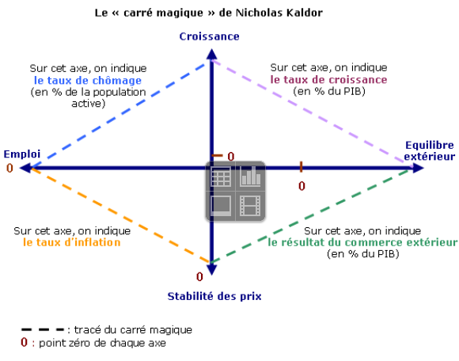

Document 2 :
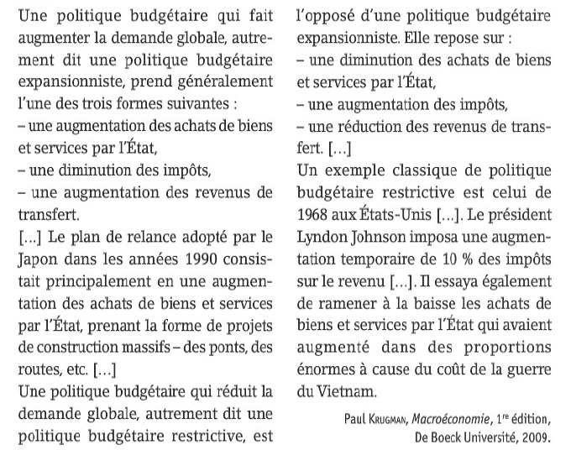

Document 3 :
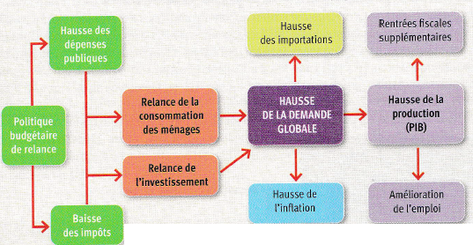
Source : A partir du manuel de Première ES – SES – Belin. Avril 2015.

